INFORME DE LA COMISIÓN DE DEFENSA NACIONAL RECAIDO EN EL PROYECTO DE ACUERDO QUE APRUEBA EL “ACUERDO ENTRE EL GOBIERNO DE LA REPÚBLICA DE CHILE Y EL GOBIERNO DE LOS ESTADOS UNIDOS DE AMÉRICA PARA LA INVESTIGACIÓN, DESARROLLO, PRUEBA Y EVALUACIÓN DE PROYECTOS EN MATERIA DE DEFENSA”, SUSCRITO EN PUERTO ESPAÑA, TRINIDAD Y TOBAGO, EL 11 DE OCTUBRE DE 2016.
__________________________________________________________________

BOLETÍN N° 12.041-10-1

HONORABLE CÁMARA:

La Comisión de Defensa Nacional, de conformidad con lo dispuesto en el artículo 222 del Reglamento de la Corporación, viene en informar, en primer trámite constitucional, el proyecto de la referencia, originado en un mensaje de S.E. el Presidente de la República, el que ya fuera informado por la Comisión de Relaciones Exteriores, Asuntos Interparlamentarios e Integración Latinoamericana.

Para el despacho de esta iniciativa, S.E. el Presidente de la República ha hecho presente la urgencia la que ha calificado de “simple urgencia” para todos sus trámites constitucionales, motivo por el cual esta Cámara cuenta con un plazo de treinta días para afinar su tramitación, término que vence el día 18 de noviembre próximo por haberse dado cuenta de la urgencia en la Sala el día 18 de octubre, recién pasado.

Durante el análisis de esta iniciativa la Comisión contó con la colaboración del Subsecretario de Defensa, señor Cristián de la Maza y del analista de asuntos internacionales de la Subsecretaría de Defensa señor Sandro Bertolotto.

CONSTANCIAS REGLAMENTARIAS PREVIAS.

1) La idea matriz o fundamental del proyecto consiste en aprobar el Acuerdo entre el Gobierno de la República de Chile y el Gobierno de los Estados Unidos de América para la Investigación, Desarrollo, Prueba y Evaluación de Proyectos en Materia de Defensa, suscrito en Puerto España, Trinidad y Tobago, el 11 de octubre de 2016.

2) Normas de carácter orgánico constitucional.

No existen disposiciones en tal sentido.

3) Normas de quórum calificado.

No hay.

4) Requiere trámite de Hacienda.

No.

5) Se designó Diputada Informante a la señora Carvajal, doña Loreto.

*****************

I.- ANTECEDENTES GENERALES.

1.- Fundamentos del proyecto.

Señala el Mensaje que la relación bilateral entre Chile y los Estados Unidos de América en el área de la defensa es de larga data. Ambos Estados cuentan con Agregados de Defensa residentes y con actividades de cooperación, visitas de autoridades y un nutrido intercambio operacional, académico y de ciencia y tecnología.

Agrega que, entre los gobiernos de ambos países se han llevado a cabo diversas iniciativas de cooperación a nivel de las Fuerzas Armadas, entre ellas, la suscripción del presente Acuerdo que se somete a consideración del Congreso Nacional, celebrado en el marco de la XIIª Reunión de Ministros de Defensa de las Américas, en el año 2016.

Finalmente, menciona que este Acuerdo propone una relación más estrecha y fluida entre las Partes, de manera de fomentar, facilitar y desarrollar la cooperación científica y tecnológica en el sector de la defensa, a través de sus respectivos Ministerios de Defensa y de sus Fuerzas Armadas.

2.- Contenido del mensaje.

El Acuerdo consta de un Preámbulo, en el cual se señalan los propósitos que animaron a las Partes a suscribirlo, diecisiete artículos, en los que se explicitan las disposiciones sustantivas, y dos anexos, singularizados A y B, respectivamente, el primero de ellos con tres apéndices.

A.- PREÁMBULO Y ARTICULADO

En primer término, en el Preámbulo las Partes dejan de manifiesto su común interés en mejorar la relación bilateral en el ámbito de la defensa y reconocen que para lograrlo es fundamental la cooperación, haciendo mejor uso de sus respectivas capacidades de desarrollo, especialmente en el campo de la tecnología y la investigación.

En cuanto a su contenido, el artículo I, denominado “Definiciones”, comprende una serie de términos para el mejor entendimiento y aplicación del Acuerdo. Estos son: “Información Clasificada”, “Contrato”, “Contratación”, “Entidad Contratante”, “Responsable de Contratación”, “Contratista”, “Personal de Apoyo del Contratista”, “Información No Clasificada Controlada”, “Personal de Proyecto Cooperativo (PPC)”, “Fines de Defensa”, “Autoridad de Seguridad Designada (ASD)”, “Equipos y Material”, “Costos Financieros”, “Parte Anfitriona”, “Información”, “Propiedad Intelectual”, “Costos no Financieros”, “Parte de Origen”, “Patente”, “Proyecto”, “Acuerdos de Proyecto (APs)”, “Información Previa relativa a un Proyecto”, “Información Resultante de un Proyecto”, “Información del Proyecto”, “Invento Derivado del Proyecto”, “Plan del Proyecto”, “Contratista Potencial”, y “Tercero”.

Seguidamente, el artículo II, titulado “Objetivos”, consagra que éste es definir e instaurar los términos y condiciones generales para el intercambio de información, el establecimiento de los Grupos de Trabajo (GTs) y el inicio, conducción y gestión de las actividades de investigación, desarrollo, prueba y evaluación detalladas en los Acuerdos de Proyecto (APs).

El artículo III, sobre el “Ámbito de trabajo”, señala que las áreas en las cuales se desenvolverá la colaboración comprenderán: la investigación, el desarrollo, prueba y evaluación que potencialmente se traduzcan en capacidad científica militar nueva o mejorada, y enumera, a modo ejemplar, las actividades que pueden abarcar los APs. Añade que la información podrá ser intercambiada con cualquier fin comprendido en el alcance del presente Acuerdo, que se podrán establecer Grupos de Trabajo (GTs) para examinar, estudiar y presentar informes sobre cuestiones específicas, y que éste no impide a las Partes celebrar cualquier otro acuerdo en el campo de la investigación y desarrollo.

A continuación, el artículo IV, relativo a la “Gestión (Organización y Responsabilidad)”, indica que la Secretaría de Defensa de los Estados Unidos de América y el Ministerio de Defensa Nacional de la República de Chile serán los responsables de la ejecución del presente Acuerdo, e individualiza quienes serán los Directores del Acuerdo, consignando sus responsabilidades, como también las de los Agentes de Gestión (AGs), de los Comité de Dirección (CD) y de los Jefes de Proyectos (JP).

El artículo V, acerca de las “Disposiciones Financieras”, prevé que los costos financieros y los no financieros de cada APs serán equitativos para cada Parte, como asimismo, que participarán de igual manera en los resultados de los APs. Agrega, además, cuáles serán los costos propios de cada Parte.

El artículo VI, rotulado “Disposiciones sobre Contratación”, aborda dicha temática en caso de que sea necesario para la ejecución de un APs, preceptuando que esos contratos se ajustarán a la legislación interna de cada Parte, a las normas de contratación pública contenidas en el capítulo del TLC entre ambos Estados, y, en lo que corresponda, a lo consignado en este Acuerdo.

Por su parte, el artículo VII, referido a los “Equipos y Material”, faculta a las Partes para proveerlos en caso de ser requeridos para ejecutar un APs específico, regulando las condiciones bajo las cuales opera esta modalidad, tales como, el dominio, la transferencia y/o devolución, su custodia, el mantenimiento, el buen estado de conservación, la enajenación, traspaso a terceros, etc.

En relación a la importancia que reviste para la colaboración la realización de un intercambio pleno y rápido de la información necesaria para llevar a cabo un APs, el artículo VIII, intitulado “Divulgación y uso de la información del Proyecto”, establece que la naturaleza y volumen de la información que deba adquirirse deberá regirse por el presente Acuerdo - distinguiendo entre información del Gobierno y de los contratistas, como información previa e información resultante del proyecto-, así como por lo contenido en cada APs, y con pleno respeto de los derechos de propiedad intelectual de conformidad con sus leyes y reglamentos nacionales.

Del mismo modo, el artículo IX, concerniente a la “Información no clasificada controlada” alude a que dicha información se regirá por lo previsto en esta norma, salvo disposición en contrario en el presente Acuerdo o autorización por escrito de la Parte de la que la misma proceda.

Luego, el artículo X, nombrado “Visitas a establecimientos”, primeramente estatuye que cada Parte permitirá las visitas a sus establecimientos, organismos y laboratorios públicos y a las instalaciones industriales de los Contratistas por parte de los empleados de la otra Parte y seguidamente, contiene el procedimiento para efectuar dichas visitas, los conductos para presentar las solicitudes y otorgar las autorizaciones.

A su turno, el artículo XI, titulado “Seguridad”, designa a las Autoridades de Seguridad de cada Estado:

Por parte de Chile: el Ministerio de Defensa Nacional, a través de la Subsecretaría de Defensa.

Por parte de los Estados Unidos de América: el Departamento de Defensa.

Al mismo tiempo, regula el almacenamiento, procesamiento, transmisión y protección de la información clasificada proporcionada o generada en conformidad con el presente Acuerdo, rigiéndose por las respectivas leyes y procedimientos nacionales de cada una de las Partes.

En relación a la “Ventas y transferencias a terceros”, comprendido en el artículo XII, se precisa que no se puede vender, transmitir la titularidad, divulgar o transferir la posesión de la información resultante de un Proyecto, salvo autorización y bajo los supuestos prescritos en este apartado.

El artículo XIII, acerca de la “Responsabilidad y Reclamaciones”, recoge la reglamentación aplicable en caso de responsabilidad derivada o relacionada con las actividades ejecutadas en cumplimiento del presente Acuerdo.

En otro orden de cosas, el artículo XIV, que trata de los “Derechos aduaneros, impuestos y cargas similares”, estipula que se aplicará en esta materia lo contemplado en el TLC vigente entre las Partes, y en caso de que no se encuentre alcanzado por lo expuesto, serán determinados de acuerdo con las leyes y reglamentos respectivos de cada Parte.

Por último, desde el artículo XV al XVII se abarcan las cláusulas finales, a saber: “Solución de controversias”, “Idioma”, “Entrada en vigor, duración, modificación y terminación”, que son de uso tradicional en esta clase de instrumentos.

B.- ANEXOS.

a) ANEXO A Modelo de Acuerdo de Proyecto.

En este Anexo, que además contiene 3 Apéndices, se presenta la estructura y cuerpo, de manera detallada, de cada Acuerdo de Proyecto (APs) que se suscriba en el marco del presente Acuerdo, especificando, entre otros: términos, abreviaturas, la división de tareas, los modelos alternativos para la gestión de los Proyectos, la regulación financiera de los mismos. Asimismo, se acompaña una tabla para el registro detallado de la provisión de equipo y material para concretar los proyectos.

El Apéndice Nº 1 “Destinación de Personal de Proyecto Cooperativo”, explicita las condiciones que regirán la conducta del Personal de Proyecto Cooperativo (PPC), así como sus requisitos y dependencia.

El Apéndice Nº 2 “Modelo de Descripción de Cargo (DC) del Personal de Proyecto Cooperativo (PPC)”, enumera los detalles de la formación y competencia del personal destinado a cumplir funciones en un APs, como también describe sus funciones específicas y a las categorías de información que podrá tener acceso.

El Apéndice Nº 3 “Certificación del Personal de Proyecto Cooperativo (PPC) relativo a Condiciones y Responsabilidades”, contiene el certificado de conformidad que deberá firmar el personal destinado de ambas Partes para el desarrollo y ejecución de algún APs, en particular, especificando su cargo, su compromiso para cumplir con los reglamentos, las funciones que le han sido asignadas y el nivel de información para el cual se encuentra autorizado.

b) ANEXO B Modelo de Términos de Referencia (TR) de Grupo de Trabajo.

En relación a los Grupos de Trabajo (GT), en este Anexo se establece lo que debe contener un TR que establece un GT: autoridad, definiciones y acrónimos, propósitos, objetivos, estructura de gestión, intercambio de información, generalidades, estatuto jurídico y fecha de vigencia.

II. SÍNTESIS DE LA DISCUSIÓN EN LA COMISIÓN Y ACUERDOS ADOPTADOS.

1.- Debate previo.

El Subsecretario de Defensa, señor Cristián de la Maza, señaló que el acuerdo entre Chile y Estados Unidos para la investigación desarrollo, prueba y evaluación de proyectos en materia de defensa, de aprobarse, constituiría un proyecto líder en Latinoamérica.

Comenzó explicando cuál es la estructura bilateral de trabajo que existe con Estados Unidos, el cual comenzó por un memorándum de entendimiento el año 1996, y fruto de dicho memorándum se creó un Comité Consultivo de Defensa, el cual está compuesto por dos copresidentes, por el lado de Chile se encuentra el Subsecretario de Defensa y por el lado de Estados Unidos el Subsecretario para Asuntos Hemisféricos del hemisferio sur del Ministerio de Defensa. La tarea fundamental del comité es institucionalizar el proceso de consultas regulares en materias de defensa en todo tipo de áreas, y confeccionar una agenda de trabajo, la cual permite ampliar los esfuerzos de cooperación en esta materia. A su vez, este comité consultivo se ha transformado en cuatro sub comités: Interoperatividad (el cual cumplió su ciclo y actualmente está a cargo el Estado Mayor Conjunto con reuniones anuales), Energía y Medio Ambiente, Oportunidades Educacionales (el cual está a cargo de todas las oportunidades que Estados Unidos ofrece en sus institutos de educación para postgrados), Ciencia Tecnología y Logística y Preparación y Respuesta ante Desastres.

Ilustra la estructura bilateral de trabajo en la siguiente lámina:

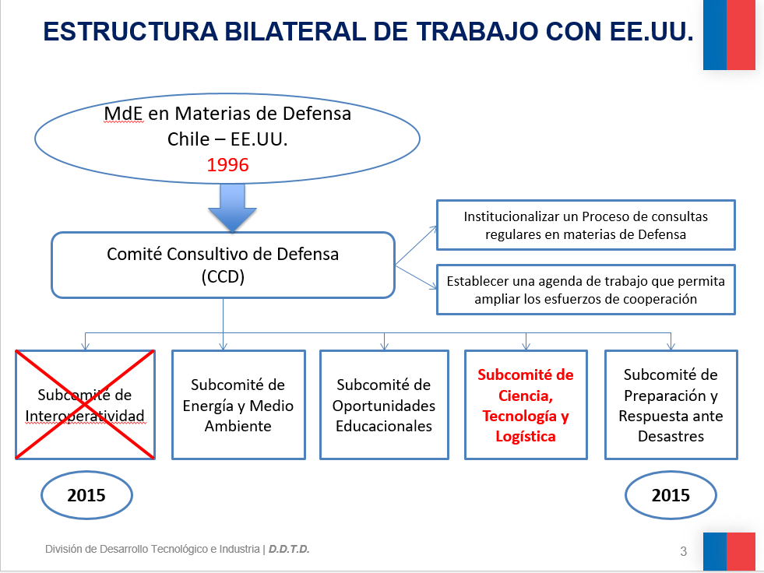
Particularmente el sub comité de Ciencia, Tecnología y logística, se encuentra integrado por el Ministerio de Defensa Nacional en conjunto con las tres ramas de las Fuerzas Armadas, y sus pares son los comandos de investigación y desarrollo del Ejército, Marina y Fuerza Aérea de Estados Unidos:

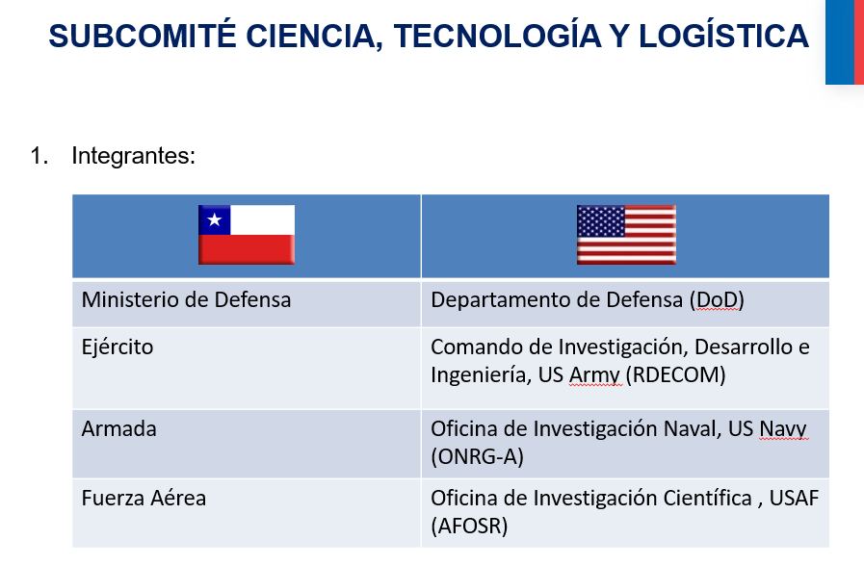

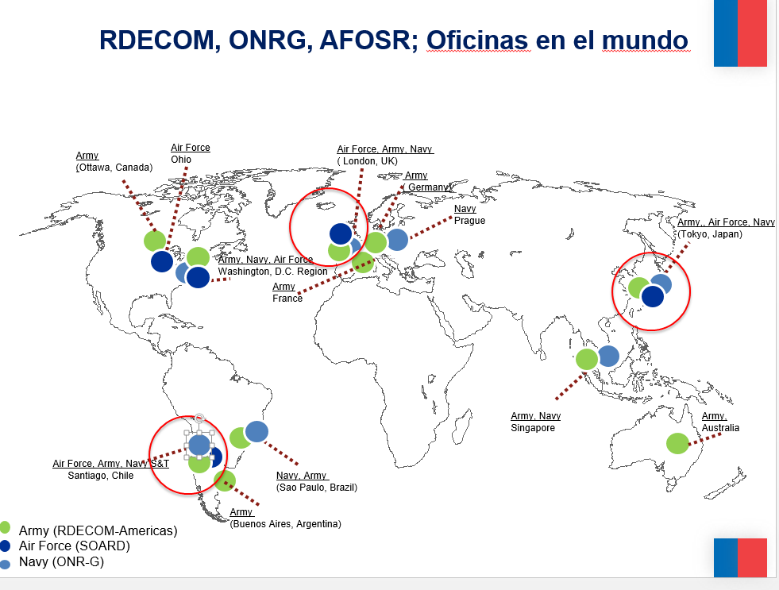

Ilustra en la diapositiva, que particularmente en Chile, Japón e Inglaterra, se encuentran instaladas las tres oficinas de Estados Unidos en torno al Ejército, Marina y Fuerza Aérea.
Lo anterior significa para Chile, que dichas instituciones poseen una serie de convenios con institutos de educación superior, como la Universidad Católica, la Universidad de Chile, Universidad de Valparaíso, Universidad de Santiago, entre otras, convenios que en definitiva permiten financiar proyectos de investigación o intercambios con universidades, en lo relativo a proyectos de investigación y desarrollo, en consecuencia Estados Unidos cree en las capacidades técnicas que existen en el país e invierte en variados proyectos, lo cual trae frutos positivos para Chile.

En cuanto al subcomité de ciencia y tecnología, independiente del comité consultivo de defensa anual, existe un acuerdo para intercambio de científicos e ingenieros el cual tiene validez hasta el año 2027, y se encuentra operando desde el año 2007. Además existe un intercambio de información que está desde el 2008 y tiene validez hasta el año 2023. El objetivo principal es avanzar desde una etapa de intercambio de información o intercambio de personas, a una etapa de establecimiento de proyectos de investigación comunes además dentro de Latinoamérica, Chile es el país que cuenta con mayor inversión en tecnología seguido de Brasil y México, lo cual se refleja en la siguiente lámina:

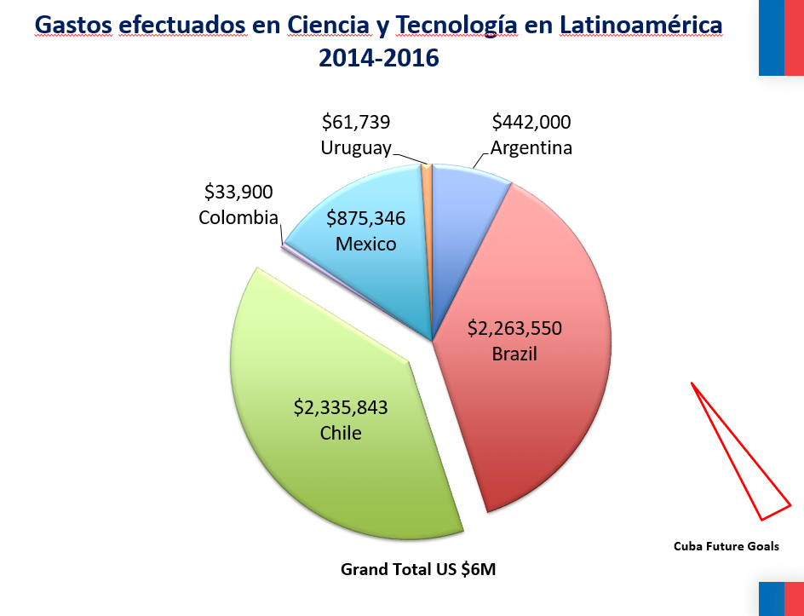
El acuerdo para la investigación desarrollo, prueba y evaluación de proyectos en materia de defensa, básicamente consagra un marco de referencia y un marco legal para establecer grupos de trabajo para los proyectos de investigación y desarrollo.

Ilustra los logros alcanzados en la siguiente lámina:
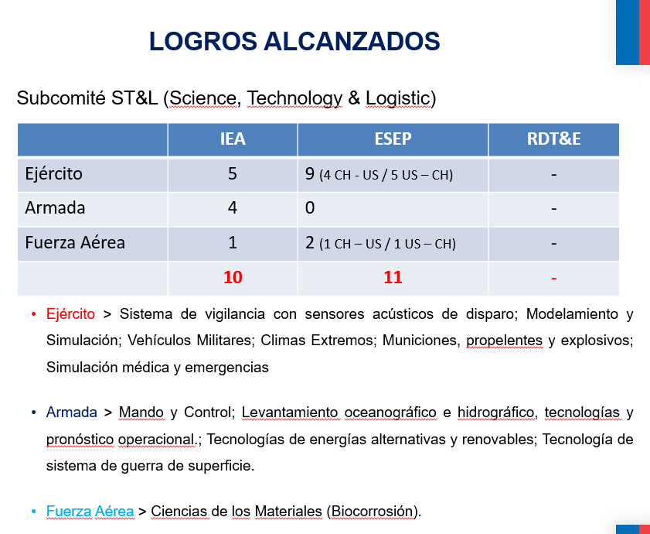
El subcomité de ciencia y tecnología ha alcanzado intercambio de información, y en su totalidad cuentan con 10 proyectos e intercambios de ingenieros y científicos, quienes se trasladan a Estados Unidos, con el objeto de investigar en las universidades de dicho país, para luego volver a Chile e implementarlos.

El acuerdo comenzó el año 2011, donde Estados Unidos indicó a Chile como una oportunidad, no solamente el intercambiar de experiencia e ingenieros, sino que también llevar a cabo proyectos de común acuerdo. A su vez un comité multidisciplinario, tuvo la tarea de revisar este acuerdo, el cual estaba compuesto por el Ministerio de Relaciones Exteriores, el Ministerio de Defensa y el Ministerio de Economía, quien durante cuatro años estuvieron a cargo del seguimiento del mismo, y producto del trabajo efectuado, se propuso este acuerdo que está para aprobación en el Congreso.

Dicho acuerdo está compuesto por 17 artículos más dos anexos, los cuales contienen la forma de materialización del acuerdo. El primer semestre del 2016 hubo dos reuniones de negociación, con el grupo multidisciplinario y con la contraparte, quienes llegaron a un consenso, previa aprobación del Congreso de Estados Unidos (mecanismo distinto a Chile, ya que en nuestro país se firma y luego se somete a la aprobación del Congreso). El acuerdo fue firmado por el ex ministro José Antonio Gómez en la Conferencia de las Américas del año 2016, realizada en Trinidad y Tobago.

Cronología del Acuerdo:

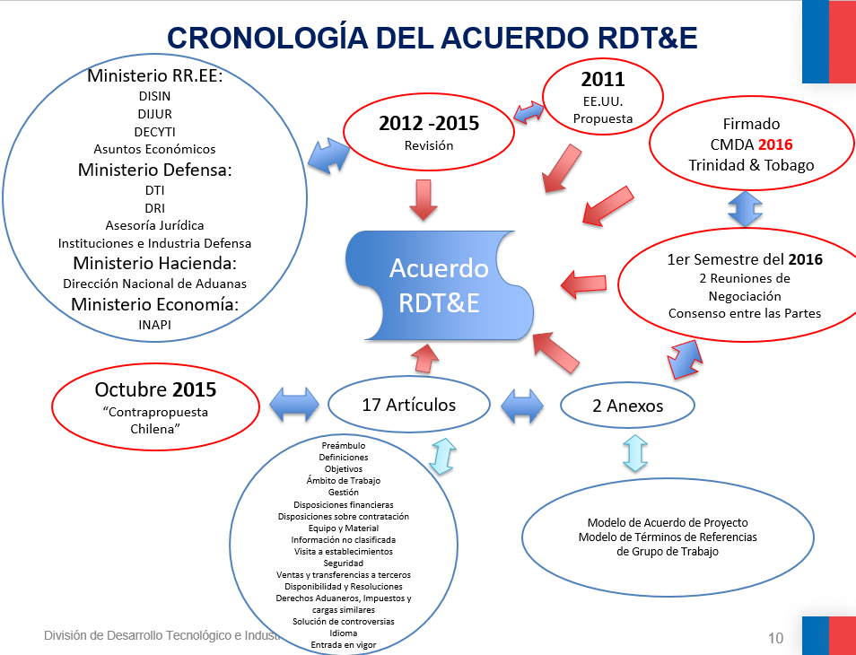
El acuerdo principalmente permite cofinanciar proyectos bilaterales, no solo costos de carácter económicos, sino que también utilizar equipamiento de ambos países para financiar proyectos de diversas gamas en tecnología. Además el acuerdo detalla las responsabilidades jurídicas, de trabajo y la estructura de los directores a cargo del acuerdo, como además se establecen agentes de gestión y directores de proyectos.

Destacó que la aprobación del acuerdo no solamente beneficia al campo de la defensa sino también los trabajos de investigación realizados por diversas universidades, centros de estudios, etc.

Ilustra los principales beneficios del acuerdo en la siguiente lámina:
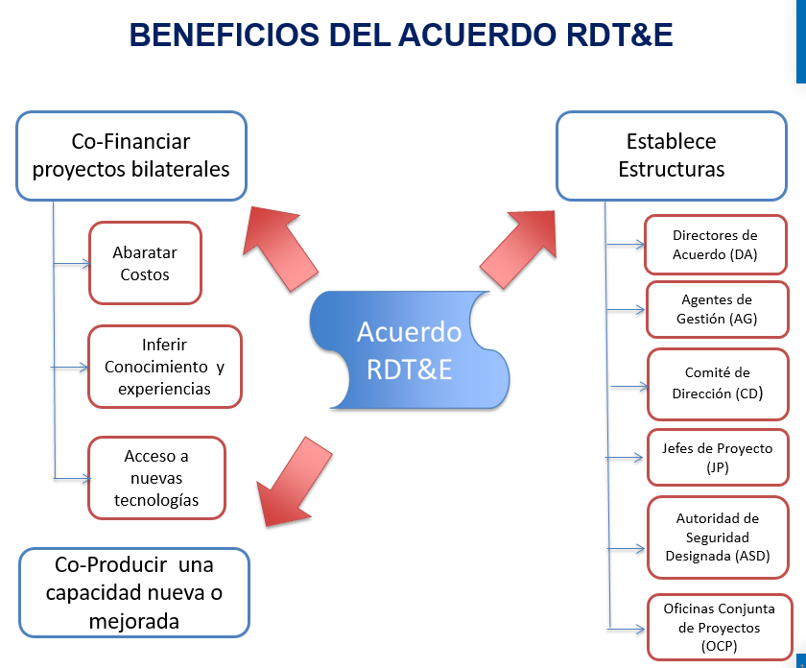

Enfatizó en la necesidad de avanzar en forma concreta y eficaz, después de estos largos años, ante los distintos desafíos en materia de defensa, que hacen necesario contar con un marco en materia de tecnología.

El diputado señor Tohá manifestó que Chile cuenta con grandes potencialidades no aprovechadas, en consecuencia este tema es de suma importancia, en la medida que existan resguardos, que debieran estar incorporados en el acuerdo. Ahora bien, expresa la inquietud que pueda existir la posibilidad de generar una dependencia con Estados Unidos relativa a los proyectos de tecnología, en atención a que como es sabido que los países desarrollados utilizan dicho mecanismo para establecer una brecha comercial, por cuanto consultó particularmente cómo se cautelaría la independencia de Chile para tomar decisiones respecto a la compra de implementos para las Fuerzas Armadas que no esté vinculado con las líneas de investigación que surgirán del acuerdo. Agregó que este acuerdo es de vital importancia que sea analizado también en la Comisión de Ciencias y Tecnología.

El diputado señor Brito, manifestó la preocupación al respecto de tener la información relativa respecto a cuántos países actualmente Chile cuenta con cooperación, por lo anterior ofició al Ministerio de Defensa Nacional para obtener la información sobre dichos acuerdos, los cuales pueden tener la característica de ser bilaterales o multilaterales, no obstante existen algunos que son firmados por las Fuerzas Armadas de Chile y su homólogo en otros países. Sin embargo al revisar la prensa y el portal del Ejército de Chile, por ejemplo el Ejército directamente ha suscrito acuerdos de colaboración con países con los cuales Chile no cuenta con acuerdos de colaboración bilaterales ni multilaterales, en consecuencia consulta cómo es posible que las Fuerzas Armadas por cuenta propia establezcan convenios de colaboración con países en los cuales la sociedad chilena, ha decidido hasta el momento no relacionarse en un aspecto colaborativo.

Preguntó acerca de las disposiciones financieras que involucra el acuerdo, el cual reparte equitativamente los costos de los planes, particularmente cuáles son los números que están involucrados y de qué forma se distribuyen para cada parte, con el objeto de tener certeza del compromiso financiero y presupuestario al momento de ratificar este acuerdo.

La diputada Carvajal, doña Loreto, consultó a quién corresponde la alta inversión involucrada en la ratificación del acuerdo entre Chile y Estados Unidos, y cuáles serían las motivaciones para que este tipo de proyectos se realicen en Chile, tal como se ha efectuado en Japón e Inglaterra. Además consultó quién detentaría la propiedad intelectual de aquellas investigaciones, que habiéndose investigado en Chile y precisamente en universidades chilenas, cómo resguardar que las patentes de los proyectos queden radicados en Chile y no en otro país.

El Subsecretario de Defensa, señor Cristián de la Maza, procedió a dar respuesta a las consultas realizadas por los diputados (as), señaló que en cuanto a la dependencia, los proyectos de investigación son proyectos específicos lo que no significa desarrollar un sistema de armas, apunta netamente al desarrollo científico, además si uno lee el acuerdo, es netamente un marco de referencia y no obliga a nada más de lo que allí se plasma.

Hizo hincapié a que es el Presidente de la República quien detenta la facultad de suscribir acuerdos de colaboración a través de las relaciones internacionales del Ministro de Relaciones Exteriores, y en el caso de defensa, ahora bien sí existen distintos niveles de colaboración, ya que hay acuerdos de carácter técnicos, por ejemplo aquellos celebrados con Holanda, con quienes se cuenta con el mismo sistema de radares o sistema de fragatas, en consecuencia es de toda normalidad la suscripción entre ambos países, para establecer acuerdos de colaboración para ese tipo de fragatas.

Al respecto con quién firmar este tipo de convenios de colaboración de investigación y desarrollo, es beneficioso que Chile suscriba este tipo de convenios con aquellos países más avanzados, y en el caso que se está discutiendo, Estados Unidos está muy avanzado en la materia, sin olvidar los resguardos que debe tomar Chile, para que esto no signifique una dependencia en ningún caso.

En cuanto a la distribución financiera, la norma básica es que sea por igual para ambas partes, y tal como señaló anteriormente puede no siempre significar costos económicos, sino que también por ejemplo tener que proporcionar de un sistema de disponibilidad en la Antártica. El acuerdo en sí no involucra un proyecto propiamente tal, sino que de ratificarse, lo que permitiría es el desarrollo para la investigación desarrollo, prueba y evaluación de proyectos en materia de defensa.

En cuanto a la propiedad intelectual que se generaría en los proyectos desarrollados, en el acuerdo se deja establecido que ésta será de propiedad de la parte que propone el proyecto, pero también el otro que participa, podrá de igual manera participar de esa propiedad intelectual.

El diputado señor Teillier, expresó que la discusión en este tipo de proyectos es bastante compleja, atendido a la razón que ya fueron ampliamente discutidos por el Ejecutivo, por lo que la posibilidad de discusión se reduce notablemente, no así como ocurre en Estados Unidos que se discute primeramente por el propio Congreso. Consultó porqué Chile es de los países que cuenta con mayor financiamiento.

El diputado señor Brito, hizo referencia al acuerdo firmado entre el Ejército de Chile y el Ejército de Israel, acuerdo que comprende educación militar capacitación y doctrina, como también cooperación en instrucción y en entrenamiento, además de nuevos métodos de formación y capacitación profesional de carácter combinado, en consecuencia lo anterior y virtud de lo que explica la página misma del Ejército, dista de ser un acuerdo particular sobre algún aspecto técnico sobre cómo por ejemplo utilizar un equipamiento en particular.

Señaló que la posición del suscrito se verá reflejada en el voto porque cree firmemente que Chile debe relacionarse con aquellos países que muestran un respeto irrestricto al derecho internacional, y que además no han sido sancionados los últimos años por crímenes de guerra.

El Subsecretario de Defensa señor Cristián de la Maza, agregó que este acuerdo ha estado en negociación por más de cuatro años a nivel técnico y no genera obligaciones por el hecho de firmarlo sino que simplemente permite avanzar en investigación y desarrollo para Chile.

El diputado señor Schilling, expresó su conformidad en torno a la aprobación de este acuerdo, en el sentido que como contraparte, existiría un país que está dispuesto a financiar total o parte de proyectos de investigación, y más que preocuparse de la dependencia, Chile debiera tener como objetivo poder fortalecer los centros de investigación, las universidades con la finalidad de formar al capital humano desde la infancia, y aprovechar este tipo de oportunidades.
El diputado Urrutia, don Osvaldo, manifiesto su conformidad con el acuerdo en discusión, y agrega que todo acuerdo que propenda al desarrollo científico y tecnológico es importante para Chile, recuerda que actualmente Chile ha sufrido serios problemas de ciberseguridad y esta es una plataforma que permitiría por ejemplo enfrentar el tema de la seguridad a través de las redes, ya que últimamente ha sido afectado seriamente. Se suma a las palabras del diputado Schilling, en torno a que en este acuerdo existe una oportunidad para aprovechar el desarrollo científico y potenciar las capacidades que tiene un país, todo dependerá de la calidad de los proyectos que ambas partes sean capaces de realizar, pero ya contando con un marco regulatorio, lo anterior significaría un avance en materia de desarrollo y tecnología.

2.- Acuerdos adoptados.

Cabe hacer presente que la Sala de la Corporación acordó, en su sesión 63ª, de 23 de agosto de 2018, se le remitiera a esta Comisión el proyecto en informe, una vez despachado por la Comisión de Relaciones Exteriores, Asuntos Interparlamentarios e Integración Latinoamericana. En ese sentido, vuestra Comisión sometió a votación el artículo único del proyecto de acuerdo, aprobándolo por 6 votos a favor, uno en contra y una abstención. Votaron por la afirmativa la diputada señora Carvajal, doña Loreto y los diputados señores Carter, don Álvaro; Romero, don Leonidas; Schilling, don Marcelo; Tohá, don Jaime y Urrutia, don Osvaldo. Votó por al negativa el diputado señor Brito, don Jorge. Se abstuvo el diputado señor Teillier, don Guillermo.

III.- MODIFICACIONES O ENMIENDAS PROPUESTAS AL TEXTO APROBADO POR LA COMISIÓN DE RELACIONES EXTERIORES, ASUNTOS INTERPARLAMENTARIOS E INTEGRACIÓN LATINOAMERICANA.

No hay modificaciones ni enmiendas en tal sentido.

IV.- INDICACIONES RECHAZADAS O DECLARADAS INADMISIBLES.

No existen indicaciones en tal sentido.

V.- TEXTO DEL PROYECTO

PROYECTO DE ACUERDO:

"ARTÍCULO ÚNICO.- Apruébase el “Acuerdo entre el Gobierno de la República de Chile y el Gobierno de los Estados Unidos de América para la Investigación, Desarrollo, Prueba y Evaluación de Proyectos en Materia de Defensa, suscrito en Puerto España, Trinidad y Tobago, el 11 de octubre de 2016.”.

Tratado y acordado en sesión de fecha 13 de noviembre de 2018, con la asistencia de la diputada señora Carvajal, doña Loreto y los diputados señores Brito, don Jorge; Carter, don Álvaro; Pérez, don José; Romero, don Leonidas; Schilling, don Marcelo; Teillier, don Guillermo; Tohá, don Jaime y Urrutia, don Osvaldo.

Sala de la Comisión, a 13 de noviembre de 2018.
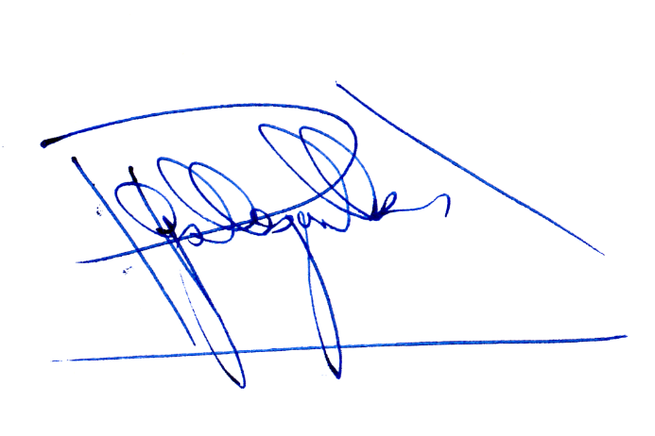

JUAN PABLO GALLEGUILLOS JARA
Abogado Secretario de la Comisión

